**Game Design Document**

**Until Valhalla**

**Plataforma:** O jogo a princípio será lançado nas **plataformas** Mobile e PC, cujo quais são duas das mais que vem crescendo no cenário atual.

**Faixa etária:** A **faixa etária** tem como base crianças a partir de 12 anos de idade, por conter alguns elementos impróprios para uma idade inferior.

**História:** A **história** do jogo tem seu início quando Odin manda uma mensagem para Bjorn um viking recluso, dizendo que para evitar o Ragnarok ele deve eliminar os noves fragmentos da alma de Nidhogg. Bjorn então decide não recusar um pedido de ajuda dos deuses e parte para concluir sua missão.

**História do level:** Bjorn usa a bifrost para ir a Niflheim, reino do gelo eterno e da névoa. Ele entra na caverna Cursed Frost para enfrentar Naglfari, o fragmento de nidhogg de Nilfheim.

Bjorn era um viking que foi desonrado pelos deus após tentar tomar a liderança de sua vila. Odin da uma tarefa para bjorn recuperar sua honra.

Naglfari é um dos fragmentos da alma de nidhogg. Após ser liberada, possuiu o corpo de um antigo guerreiro que estava habitando nilfheim.

**Gênero:** Ação e aventuracom elementos de RPG e uma visão Top-Down.

**Autoral ou Remake?**

O jogo é autoral com referências e informações baseadas na mitologia nórdica.

**Diferenciais:** O jogo traz consigo uma bagagembem ampla de referências, que fazem com que o jogador se divirta do início ao fim de cada level. A estética retrô e as mecânicas trazem um sentimento de nostalgia aos jogadores mais antigos.

**Monetização**

Comercialização via plataformas web. Exemplo: Steam.

**Personagens:**

|  |  |
| --- | --- |
| Bjorn era um viking que foi desonrado pelos deuses após tentar tomar a liderança de sua vila. Odin lhe dá uma tarefa para Bjorn recuperar sua honra. |  |
| Draughr’s são seres sombrios que habitam o interior da caverna, suas origens são desconhecidas. |  |
| Naglfari é um dos fragmentos da alma de nidhogg. Após ser liberada, possuiu o corpo de um antigo guerreiro que estava habitando Nilfheim. |  |

**Mundo do Jogo**

O jogo se passa em Nilfheim terra dos mortos desonrados e do gelo eterno, de onde também o barco skal partirá em uma futura expediçao na luta em Ragnarok.

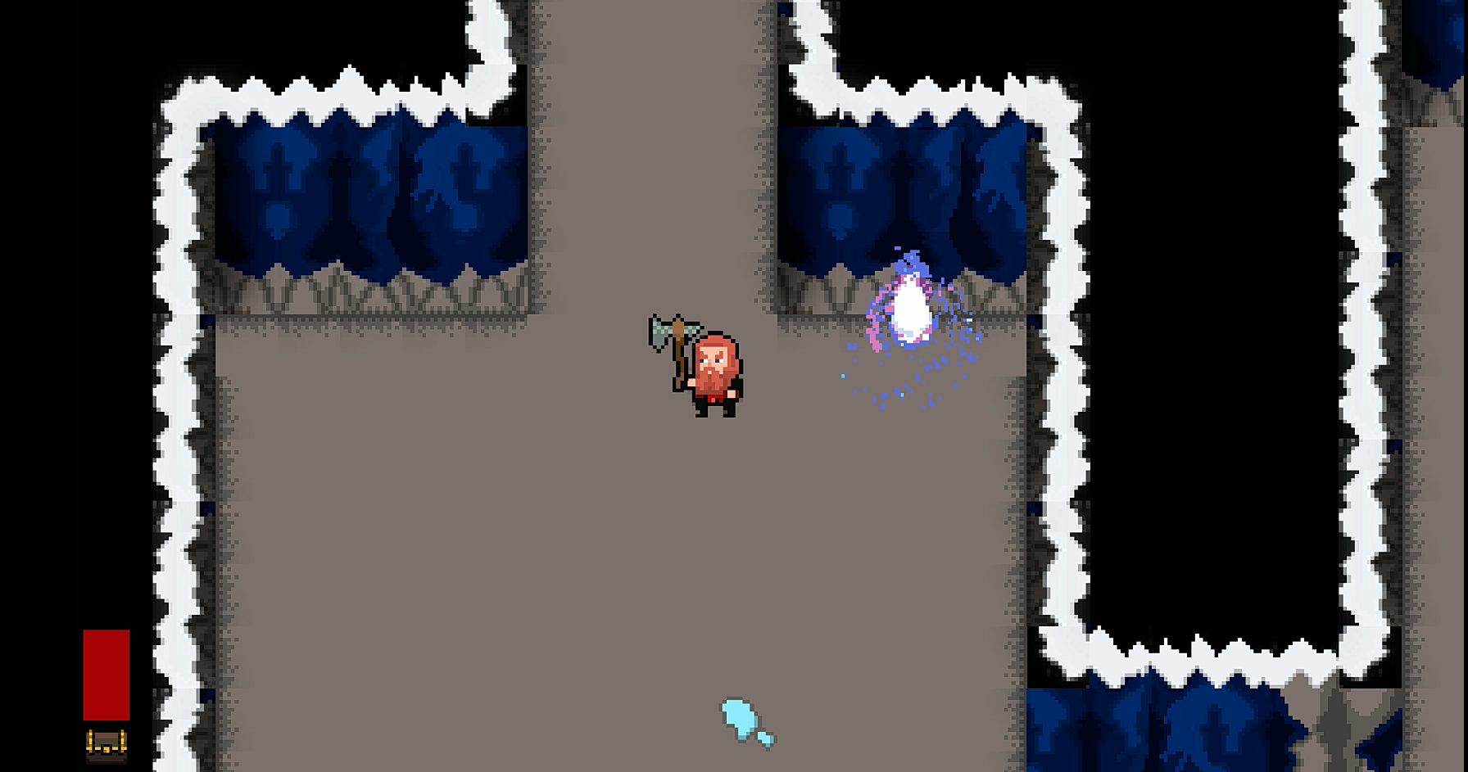

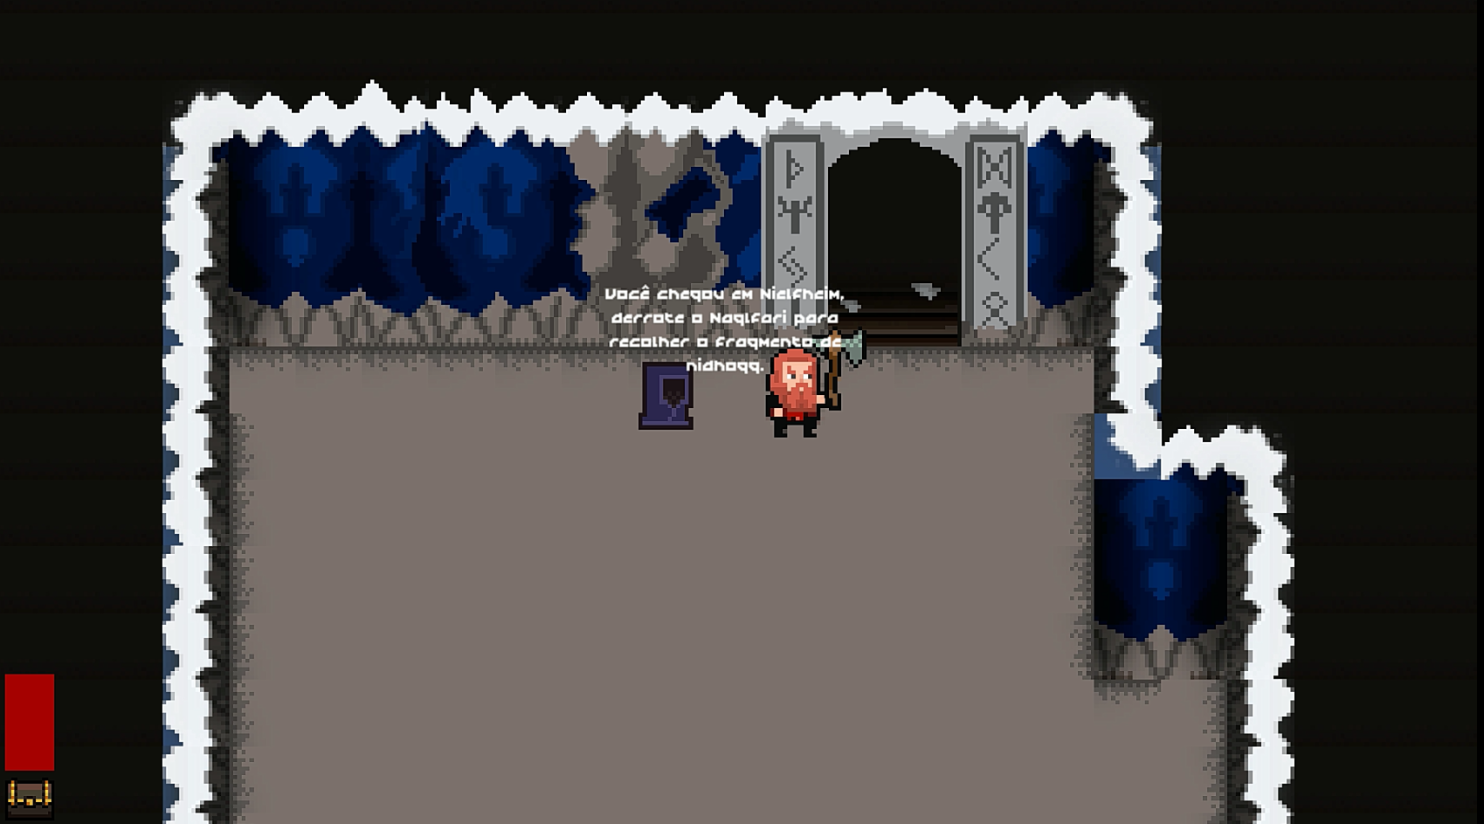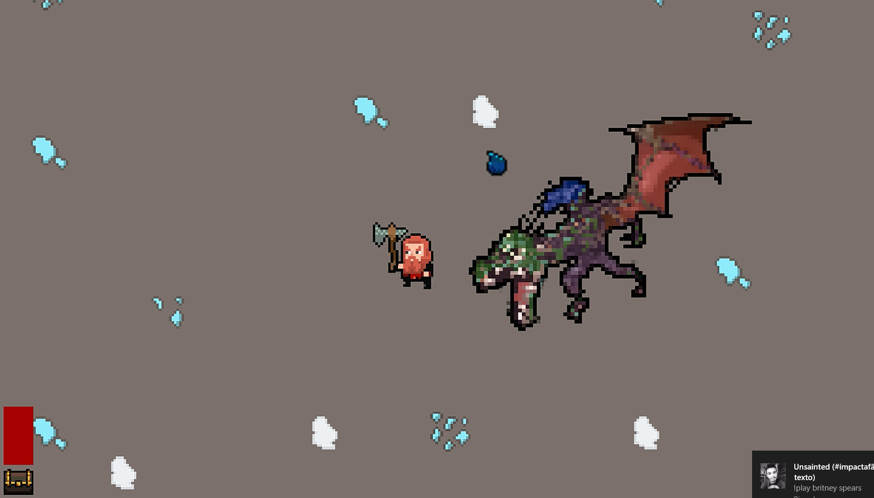

**Diagramas de Classes**

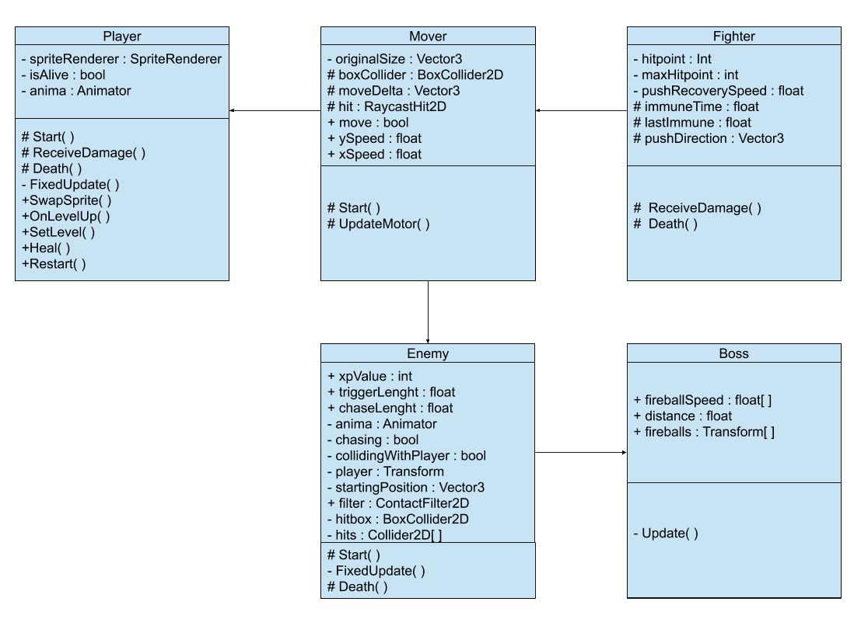

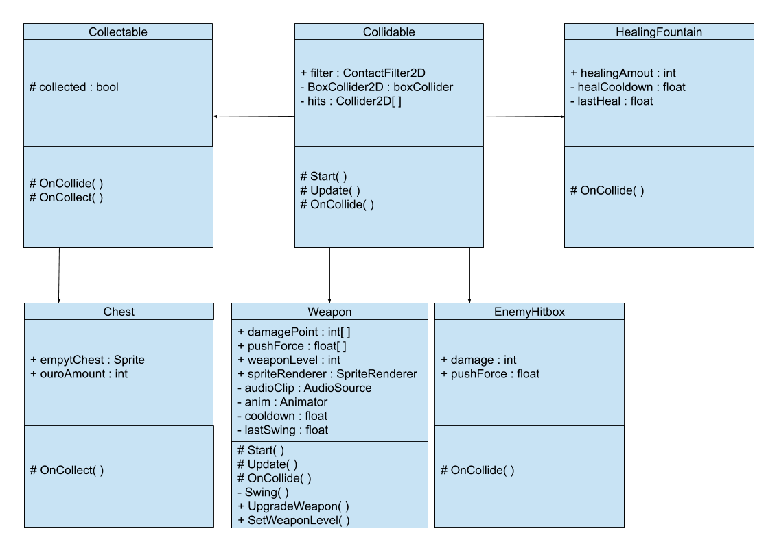

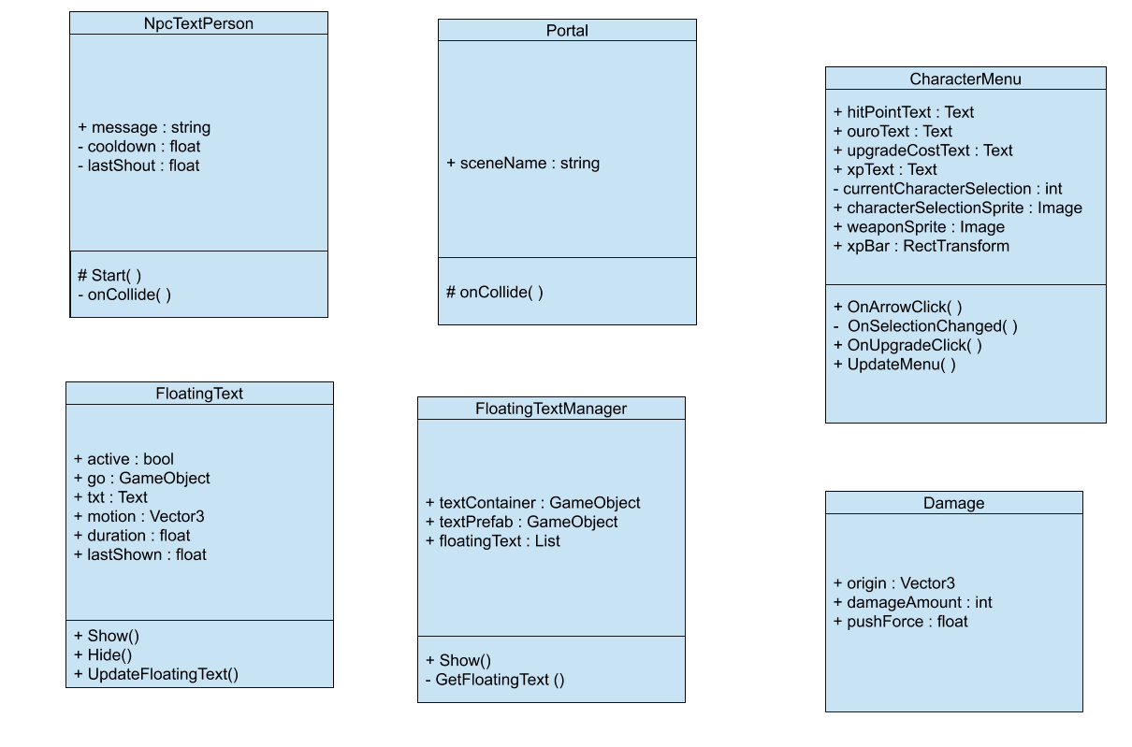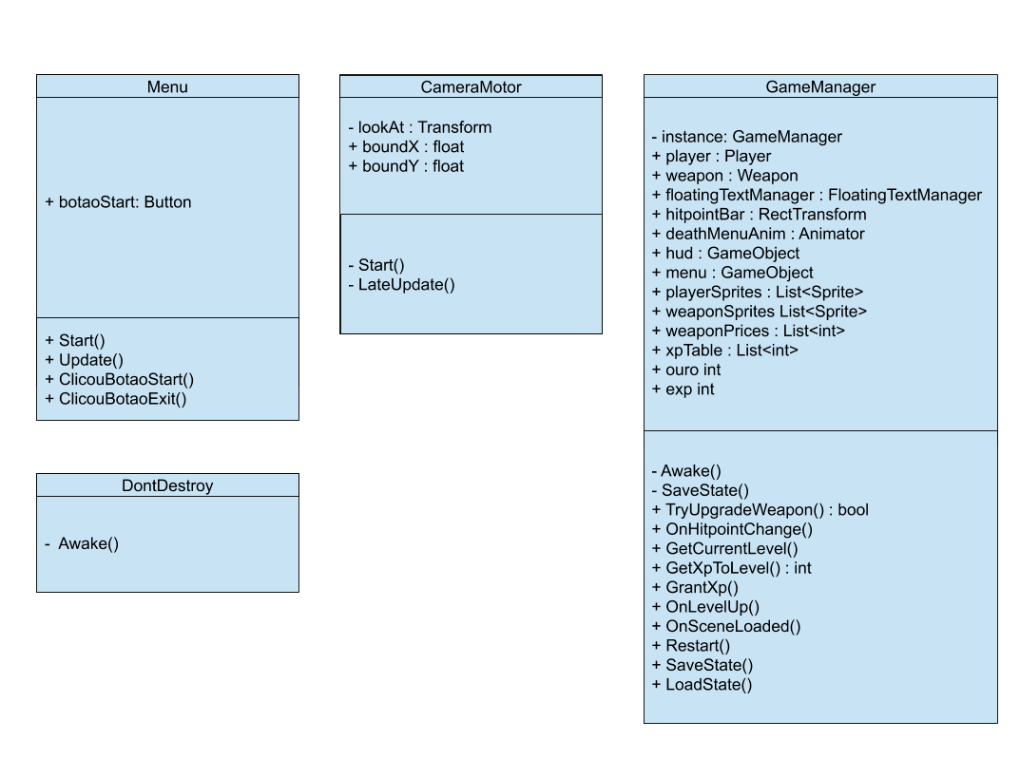

**Diagrama de Uso**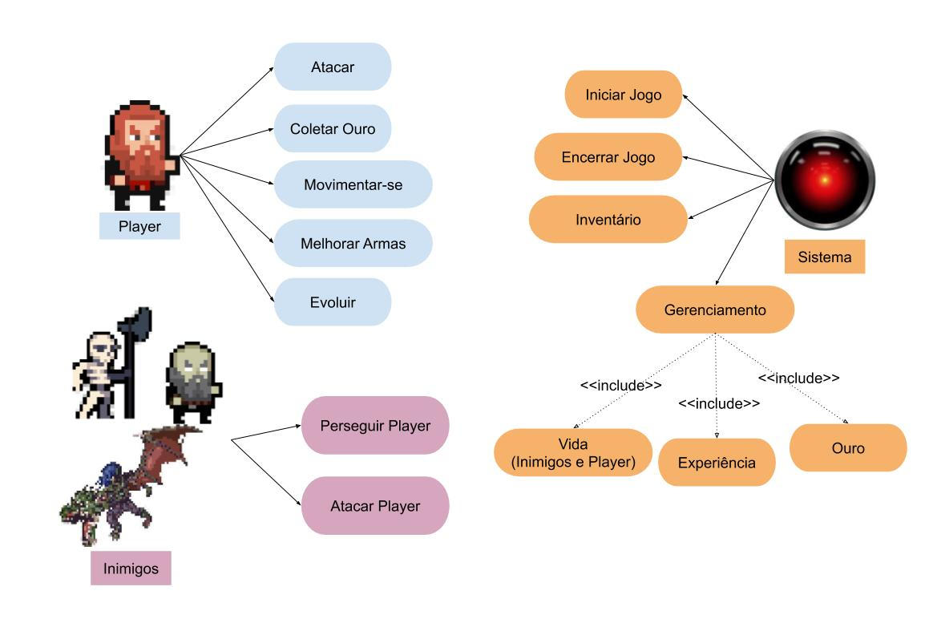

**Github**

[**https://github.com/rafaskiter/untilvalhalla**](https://github.com/rafaskiter/untilvalhalla)